Faculdade UnB Gama - FGA
Disciplina: Sistemas de Bancos de Dados 2
Professor: Vandor Roberto Vilardi Rissoli
Matrícula: 19/0089601 Nome: João Lucas Pinto Vasconcelos

Modelo Entidade-Relacionamento (ME-R)

Descrição Conceitual
Entidades:
- Setor
- Especialidade
- Plantão
- Gerente
- Funcionário
- Plantão Funcionário
Atributos:
- Setor (Id, Nome)
- Especialidade (Id, Nome, Descrição)
- Plantão (Id, Data de início, Data de fim, id do setor, id especialidade, Observações)
- Gerente (matrícula, e-mail, formação)
- Funcionário (Matrícula, nome, sexo, data nascimento, telefone)
- Plantão Funcionário (id, matrícula, função)

Diagrama Entidade-Relacionamento (DE-R)
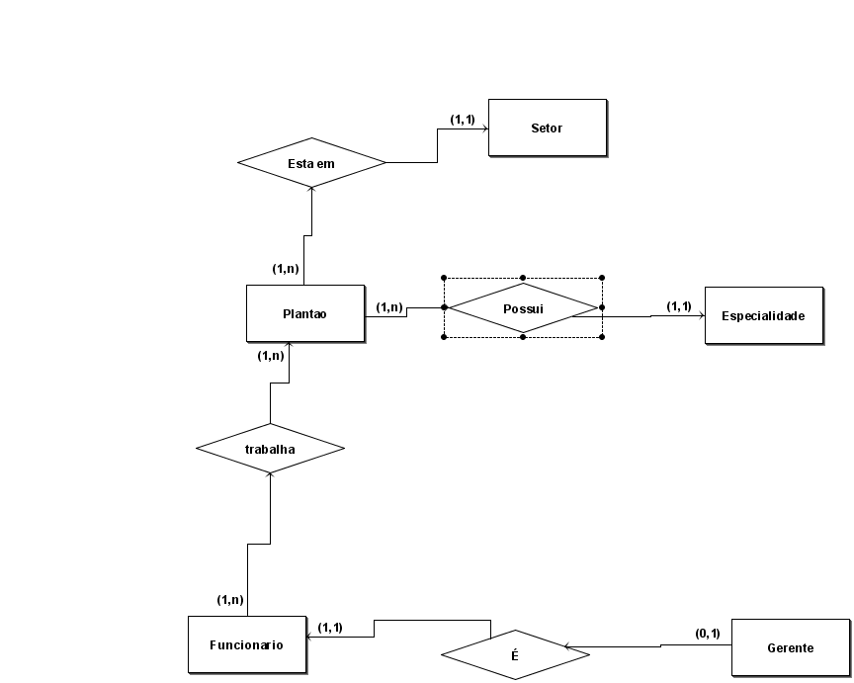

Diagrama Lógico de Dados (DLD)
